

LOS ÁNGELES AZULES
Biografía

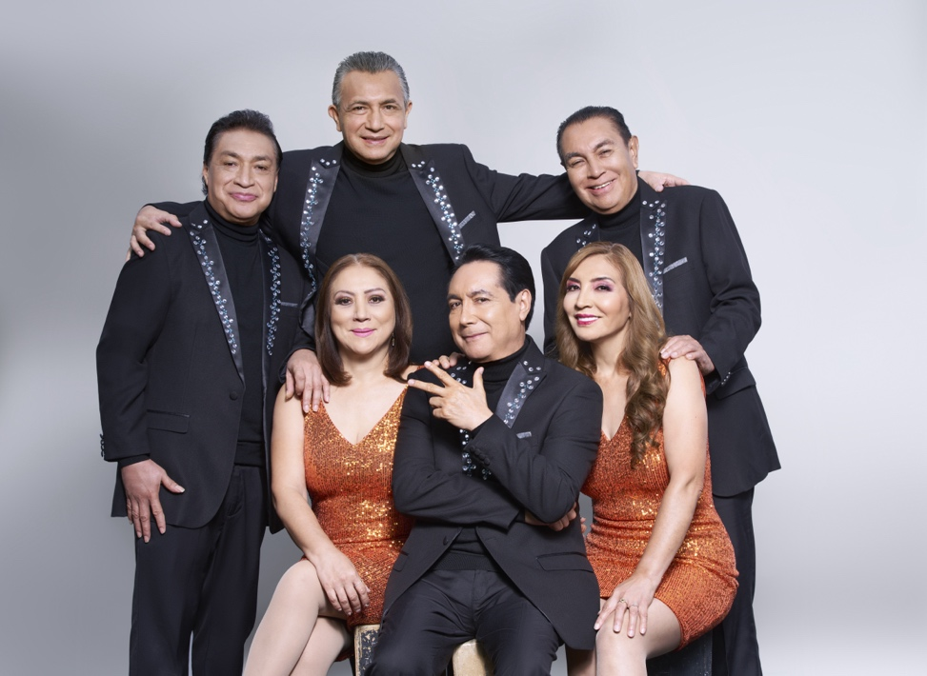

Oriundos de Iztapalapa, Los Ángeles Azules son los máximos exponentes de la cumbia a nivel mundial. Compuesta por los hermanos Mejía-Avante, la agrupación cuenta con una carrera que abarca más de 40 años, en los que han llevado su música a los escenarios y festivales internacionales más importantes como el Vive Latino y Coachella y acumulado multiples premios y nominaciones al GRAMMY, Latin GRAMMY, Premio Lo Nuestro, Premios Billboard y Latin American Music Awards entre muchos otros.
Al iniciar una nueva etapa junto a OCESA Seitrack, el grupo lanza Cómo Te Voy a Olvidar, un disco de versiones de su amplio repertorio en las que alternan con artistas como Kinky, Los Amigos Invisibles, Ximena Sariñana, Saúl Hernández (Caifanes) y Carla Morrison, entre otros.
Un éxito rotundo, el disco alcanzó certificación Doble Disco de Diamante por más de 600 mil copias vendidas. A su vez, su siguiente disco, De Plaza en Plaza ha alcanzado doble platino.
A partir de entonces, Los Ángeles Azules han realizado giras por todo México con shows Sold Out en los escenarios más importantes, como el Auditorio Nacional y el Palacio de los Deportes, además de ofrecer conciertos abarrotados en Estados Unidos y el resto de América Latina.
Durante su gira “Esto si Es Cumbia” por Estados Unidos tuvieron más de 40 fechas y 25 Sold Out.
Años más tarde, la agrupación de los hermanos Mejía-Avante continuó cosechando éxito tras éxito. Su álbum, De Buenos Aires Para el Mundo, debutó en el #8 en la lista de Top Álbumes Regional Mexicano de Billboard, el 12vo álbum de la agrupación en ingresar al Top 10 del prominente listado. Grabado en vivo desde el icónico Salon Unione e Benevolenza de la ciudad de Buenos Aires, el disco cuenta con las participaciones de artistas como Julieta Venegas, Vicentico, Lali, Abel Pintos, Jay De La Cueva, Américo, y Soledad Pastorutti, entre otros y actualmente sobrepasa las 580 millones de reproducciones en YouTube. El disco fue nominado al Latin GRAMMY como “Mejor Álbum Cumbia/Vallenato”.
Los Ángeles Azules se convirtieron en la primera agrupación mexicana en ingresar al prestigioso Billion Views Club de YouTube al alcanzar un billón de reproducciones del video “Nunca es Suficiente” Feat. Natalia Lafourcade. Meses mas tarde, el vídeo de “Mis Sentimientos” feat. Ximena Sariñana alcanzó a su vez la codiciada cifra, convirtiendo a Los Ángeles Azules en el único grupo mexicano en tener dos vídeos rebasando el billón de views en YouTube.
Tiempo después, el grupo dio inicio a una gira internacional en celebración de 4 décadas de trayectoria; con el “40 Años Tour”, Los Ángeles Azules recorrieron Estados Unidos, donde nuevamente agotaron más de 25 fechas, y visitaron países como México, Bolivia, Chile, Colombia, Paraguay, Perú y Argentina, donde en un hito histórico, agotaron 5 estadios Luna Park a tan solo horas de salir a la venta.
Los Ángeles Azules presentaron su álbum Cumbia del Corazón, que contiene colaboraciones como “Otra Noche” junto a Nicki Nicole, mega éxito que supera las 350 millones de reproducciones en YouTube, “Esa Parte de Mi” junto a Sofía Reyes y Esteman, “Por un Perro” junto a Juanes, “Cumbia del Corazón” junto a Carlos Vives, y “Quiero Ser Yo” de la mano del cantante español, David Bisbal, entre otras. Con este álbum, la agrupación recibió su segunda nominación al Latin GRAMMY en la categoría “Mejor Álbum Cumbia/Vallenato”.
Más tarde, los hermanos Mejía-Avante recorrieron Estados Unidos y Latinoamérica con su gira “De Iztapalapa Para el Mundo”, agotando espectáculos en multiples ciudades de Estados Unidos, incluyendo dos shows en el YouTube Theater de la ciudad de Los Angeles y un show en el Hulu Theater del mítico Madison Square Garden en Nueva York.
Además, la agrupación continuó sumando importantes colaboraciones como “Tú y Tú” junto a Cazzu y Santa Fe Klan y “El Amor de mi Vida” junto a Maria Becerra, temas que forman parte de su álbum de estudio, “Se Agradece” que cuenta también con temas como “A Todos los Rumberos” junto a Panteón Rococó y Santana y “La Cumbia Triste” junto a Alejandro Fernández.
Con este nuevo álbum, la agrupación comenzó su gira “El Amor de mi Vida” marcando historia al presentarse por primera vez en Canadá con shows Sold Out en Toronto y Montréal. La gira también tuvo shows en California, Texas y por primera vez en Vancouver, Canadá.
Los Ángeles Azules lanzaron también el sencillo, “Perdonarte, ¿para qué?” junto a la artista argentina, Emilia. Un nuevo éxito para la agrupación, el tema se ha posicionado dentro del Top 10 de popularidad de Spotify en varios países incluyendo Argentina Uruguay y Paraguay, además de posicionarse en el Top 200 a nivel global de la plataforma y en el #1 de radio en Argentina Su video musical se encuentra entre los Top 100 videos a nivel global de YouTube, acumulando mas de 16 millones de reproducciones.
Recientemente, los hermanos Mejía-Avante compartieron su gran talento con la superestrella multiplatino y actriz mexicana Thalia, para presentar “Yo me lo busqué”; una cumbia romántica que desde sus primeros días de estreno ocupó las principales listas de popularidad tanto en plataformas digitales como en medios tradicionales, acumulando éxitos no sólo en México sino a nivel internacional.
La agrupación ha recibido múltiples reconocimentos durante su exitoso camino por la música, entre los que destacan 3 nominaciones al Latin GRAMMY, 9 nominaciones a Premio Lo Nuestro, una nominación en los Latin American Music Awards y han sido galardonados con el prestigioso Latin GRAMMY Special Merit Award por su trayectoria y sus contribuciones a la música.
Los Ángeles Azules recibieron el Premio Herencia Hispana por parte de La Fundación Herencia Hispana (HHF, por sus siglas en inglés) en la categoría Artes, durante la 37a entrega de este galardón en el Centro para las Artes Escénicas John F. Kennedy; ahí también formaron parte del espectáculo musical interpretando en vivo el éxito “Mis sentimientos” acompañados de Ximena Sariñana.
Posicionados como uno de los 500 artistas más escuchados de Spotify a nivel mundial, Los Ángeles Azules han llevado su música a través del continente, visitando las ciudades más importantes de México, Argentina, Colombia y Estados Unidos, entre otras.

SÍGUELOS EN REDES SOCIALES
Facebook I X I IG

